
A Hooligans egy katonai hangárban zúzza
a S.E.R.E.G. sorozat hivatalos dalát
Megjelent A DÖNTÉS videóklipje

Berobbant az online platformokon a Hooligans legújabb nótájának klipje A DÖNTÉS, amely egyben a S.E.R.E.G. hivatalos dala. A videóklipben nemcsak a nemsokára a TV2-n debütáló katonai sorozatból csíphetünk el néhány pillanatot, de a zenekar tagjai mellett feltűnik benne Csórics Balázs, a sorozat főszereplője is.

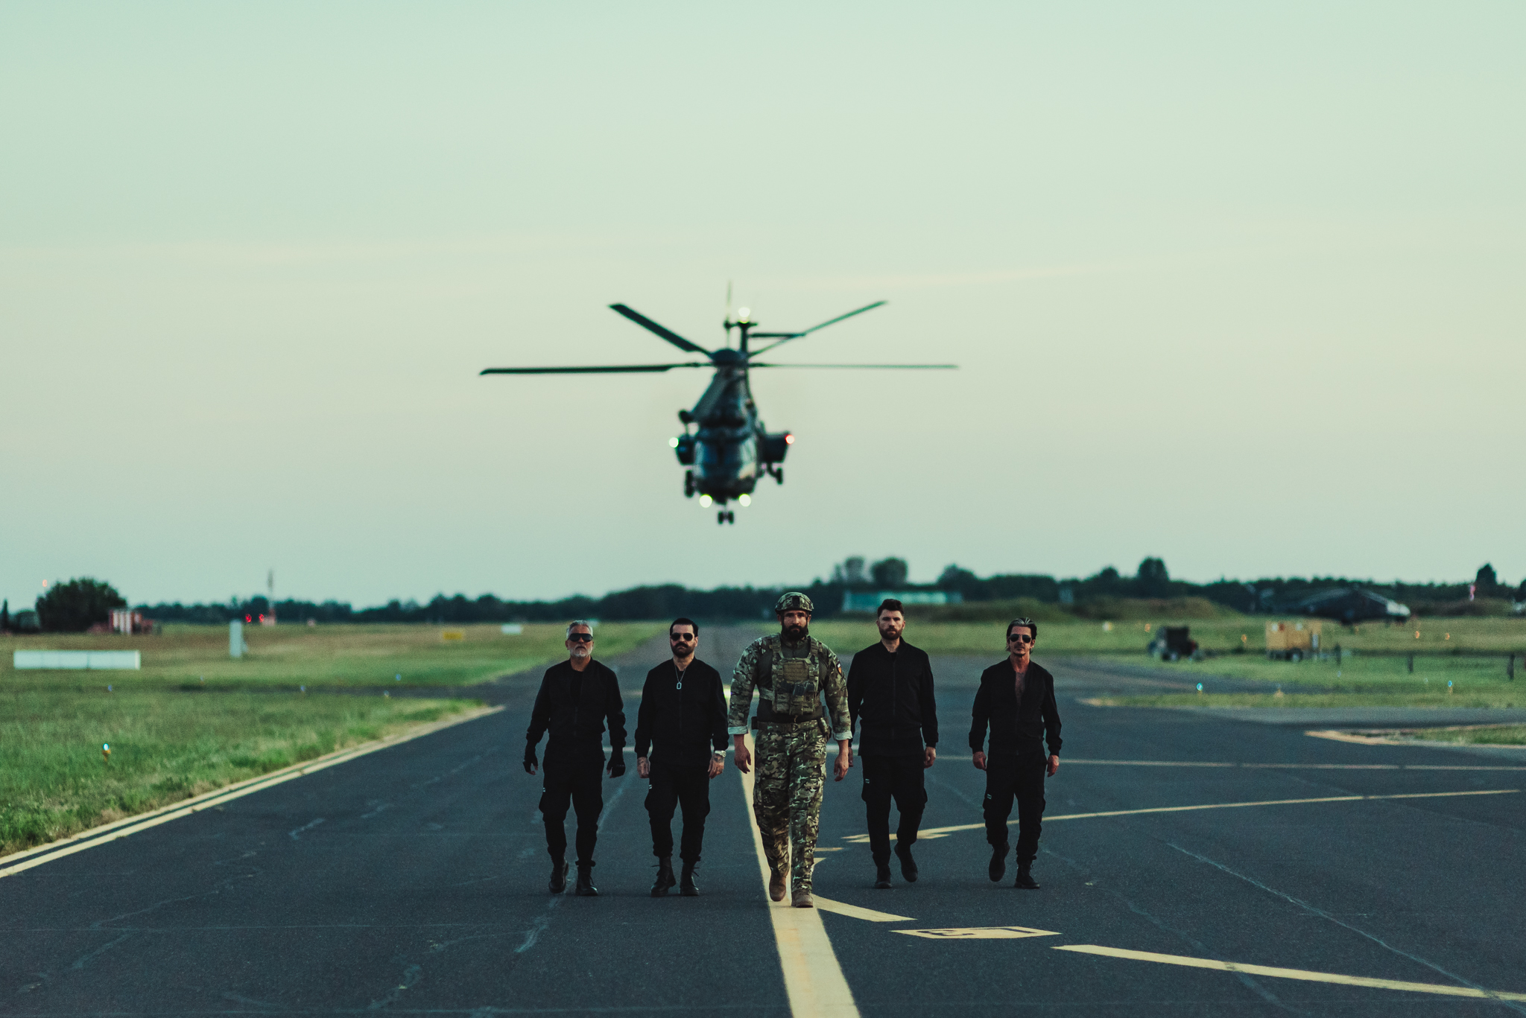

Energikus, lendületes és nem ismer pardont a Hooligans legújabb nótája, amely Helmeczy Dorottya, a Megafilm Service producerének a felkérésére született, a S.E.R.E.G. című katonai sorozathoz. A srácok a nyár egyik legmelegebb napján Szolnokon, az MH Kiss József 86. Helikopterdandár repülőtéren forgattak hozzá videóklipet, amelyben a zenekar tagjai és Csórics Balázs mellett szerepet kapott több H145-ös és H225-ös helikopter is.

A katonai sorozat főhőse, Csórics Balázs elárulta, hogy a Hooligans dalain nőtt fel, éppen ezért úgy érezte magát a forgatáson, mintha egy pillanatra újra 15 éves lett volna. A hivatalos betétdal szerzője Tóth Tibor, a szöveget Orbán Tamás írta. A DÖNTÉS arról szól, hogy mindenki hozhat jó és rossz döntéseket, hiszen bárhová is visz bennünket az élet, meghatároznak bennünket a körülmények. Részesei leszünk egy közösségnek, felelősséget vállalunk a családunkért, a szeretteinkért, és ezek folyamatos döntésekkel járnak. A S.E.R.E.G. 6 epizódja is arról szól, hogy egy ezredes és egy alezredes hol jó, hol pedig rossz döntéseket hoznak, amelyeknek a következményei nem csupán őket érintik.

„Hányszor összetörtek?!
Százszor padlót fogtam.
Nézz rám! Meggyötörtek.
Állj fel! Hozzád szóltam!
Volt már jobb az élet.
Túl kell mindent élni.
Újból visszatérek.
Próbálj együtt lépni!

A döntés perce eljött.
Vállald! Most légy felnőtt!
Hősként told az arcba!
Légy kész! Indulj harcba!”
(A DÖNTÉS)

A Megafilm Service 6 részből álló katonai sorozata – amely a Magyar Nemzeti Filmintézet támogatásával, a TV2 koprodukciójában készült, és amelyben a Magyar Honvédség is közreműködött – rengeteg izgalmat és akciódús epizódokat ígér. A sorozat főszereplőjét – Győrbíró Zsoltot – Csórics Balázs alakítja. Riválisa, egykori parancsnoka Kamarás Iván. Zsolt fia, Marci szerepében Séra Dánielt, Zsolt felesége, Petra szerepében pedig Balla Esztert láthatjuk. A sorozatban olyan további ismert színészek is szerepet kapnak többek között, mint Krisztik Csaba, Pál András, Jászberényi Gábor, Orosz Ákos, Hajmási Dávid, Hajdu Tamás Miklós, Takátsy Péter, Bán Bálint, Gál Réka Ágota, Kövesi Zsombor, Dankó István, Kakasy Dóra, Takács Zalán, Katona Péter Dániel, Györgyi Anna, Márfi Márk és Mészáros Zoltán.

Producerek: Helmeczy Dorottya, Kálomista Gábor, Rendező: Dombrovszky Linda, Forgatókönyvíró: Bendi Balázs, Somogyi György, Epizódíró: Kovács Gergely, Dramaturg: Kun-Béres Anikó, Operatőr: Hartung Dávid, Látványtervező: Valcz Gábor, Jelmeztervező: Donkó László, Vágók: Rumbold László, Pap Levente, Zeneszerző: Balogh Ferenc Jr. Hang: Juhos Gábor, Péterffy Máté, Gyártásvezető: Endrődy Balázs, Line producer: Annus Péter

